Министерство культуры Республики Татарстан
Отдел культуры исполнительного комитета
МБОУ ДО «Бугульминская детская школа искусств» БМР РТ

МЕТОДИЧЕСКАЯ РАЗРАБОТКА

Тема: «Наброски и зарисовки в работе над композицией»

Учебная дисциплина: Рисунок

Разработал(а):
Преподаватель первой
квалификационной категории
Штырова Мария Александровна

Бугульма 2018г.
- Оглавление
- Виды набросков
- Графические средства изображения. Техника исполнения набросков
- Виды материалов
- Основы композиции. Роль наброска в работе над композицией
- Литература
Виды набросков
Самый надежный способ научиться рисовать - это каждодневное занятие набросками, то есть выполнение с натуры обобщенных, без мелких деталей краткосрочных рисунков. Наброски помогают развить наблюдательность, умение остро и точно схватывать самое главное в натуре и отбрасывать второстепенное, несущественное. Острое чувство характера приходит не сразу, и именно наброски пробуждают способность воссоздавать увиденное как яркий зримый образ и долго удерживать его в памяти. Это качество крайне необходимо каждому художнику.
Длительная работа всегда начинается с наброска - это первая, начальная стадия творческой работы, когда набросок предшествует длительному рисунку, помогает найти композицию, изучить пропорции, движение и так далее, и ее обязан освоить в совершенстве каждый профессионал. Нередко подобный рисунок получается столь совершенным, что становится самостоятельным произведением искусства. А некоторые состояния натуры, например, иллюзию быстрого движения в состоянии передать лишь набросок.
Итак, набросок - это обобщенное изображение, которое выполняется за короткий промежуток времени с минимальным количеством графических средств.
Рисовать с натуры можно самые разнообразные объекты действительности (предметы домашнего обихода, овощи и фрукты, чучела животных и птиц, фигуру человека), но обязательно художественно выразительные.
Наброски также могут выполняться с учебно-познавательной целью. В этом случае рисунок является средством изучения натуры, окружающей жизни и накопления профессиональных знаний и умений.
В зависимости от характера исполнения наброски можно условно подразделить на наброски с натуры, по памяти, по воображению и комбинированные.
Набросок с натуры фиксирует чаще всего общее впечатление или же, наоборот, отдельные части натуры. Вместе с тем набросок в не меньшей степени, чем длительный рисунок, должен правильно передавать форму, пропорции, объем и пространственное положение объектов изображения. При работе с натуры накапливаются впечатления, без которых немыслимо создание даже несложных композиций.
Наброски по памяти - это как бы зафиксированная на бумаге зрительная память.
Наброски по воображению предполагают богатый зрительный опыт, развитую фантазию, владение методами построения формы в пространстве. Они носят наиболее творческий характер, так как основываются на запасе знаний и представлений о предметном мире и умении комбинировать свои представления.
В комбинированных набросках используется расширенная гамма изобразительных средств (контур, тон, пятно, заливка).
В зависимости от используемых художественных средств, наброски бывают линейными и светотеневыми.
Характерная особенность наброска любого типа - простота, обобщенность и широта в передаче формы объекта.
Научиться метко схватывать в натуре самое существенное, характерное и передавать это самыми скупыми, но и самыми выразительными средствами - вот в чем увлекательная задача краткосрочных зарисовок и набросков. При этом набросок бывает даже лаконичнее зарисовки.
Наброски способствуют развитию глазомера, координации руки, умению точно и лаконично передать самое существенное, выявлять конструктивно-структурные, пропорциональные и динамические закономерности изображаемых объектов.
Свободное владение искусством наброска позволяет перейти к свободному изображению сложных живых форм без применения вспомогательных линий построения.
Графические средства изображения. Техника исполнения набросков.
К графическим средствам изображения в набросках предъявляются особые требования: они должны быть просты, экономны и универсальны, чтобы способствовать быстроте работы при решении разнообразных задач в походных условиях. Такими графическими средствами, обладающими широкими возможностями и применяющимися при исполнении набросков, являются линия, штрих и тональное пятно.
Линия.
Линия как одно из средств передачи изображения появилась в самом начале зарождения искусства. Ею пользуются и по сей день при исполнении рисунка.
Линии бывают разные: Длинная, короткая, толстая, тонкая, плавная. Линия может иметь разную толщину на всем своем протяжении. Иногда линия может даже превратиться в точку.
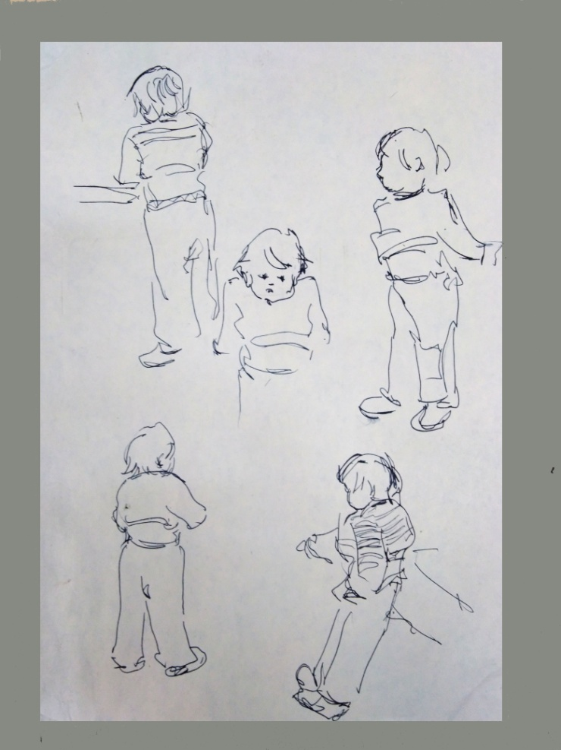
Натура нами узнается в первую очередь по контуру. По характерным очертаниям всей массы кроны мы определяем породу дерева, видим разницу между легковой машиной и грузовиком, курицей и уткой. Более того, часто только по силуэту мы даже издали узнаем знакомого человека. От остроты и богатства восприятия его особенностей зависит полнота представления об увиденном предмете, поэтому в наброске контурная линия должна появиться на листе сразу же, в первую очередь.
Это тем более важно, что контур, точно и остро найденный, даже незаконченный, способен выполнять одновременно несколько функций - отграничивать форму, определять компоновку и размер изображения в листе, передавать характер и движение всей массы формы, ее пропорции. Такие свойства графической линии, как плавность, текучесть и непрерывность, позволяют одновременно выявлять общий характер формы и ее пластические качества.
Чем вернее найден контур, тем полнее он передает воспринятое, и чем острее при этом наблюдательность, тем выразительнее получится набросок.
Для нанесения четкой и плавной графической линии требуется твердость руки.
Штрих.
Другим графическим средством создания наброска является штрих. В зависимости от нажима карандаша или пера с тушью штрих становится темным или светлым, мягким или жестким.
К тому же штриховая линия может быть длинной, короткой, широкой, тонкой, едва заметной. Пластические качества штриха дают разнообразные художественные возможности.
В штриховом наброске (как и в линейном) нанесение контура является первоочередным делом, и штриховая линия также при этом способна выполнять несколько функций.
Рядом параллельных или перекрещивающихся в разных направлениях штрихов создается штриховое тональное пятно требуемой силы. Это говорит о богатстве возможностей штриха и разнообразии технических приемов его использования как удобного, почти универсального средства изображения, которое может одновременно передавать в быстром наброске характерные объемные и пластические признаки натуры.
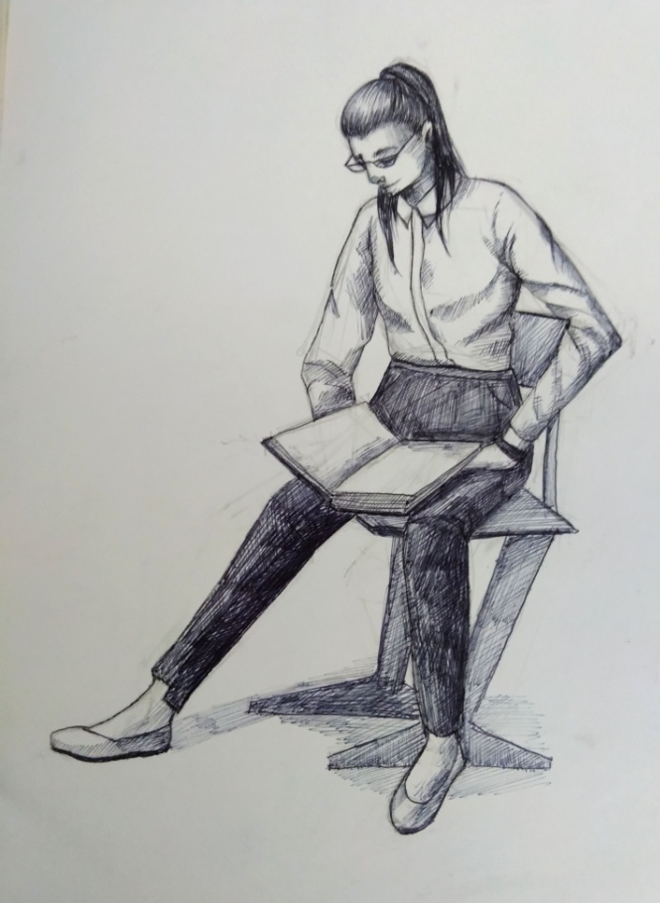
Непрерывность движения карандаша имеет существенное значение, так как в процессе работы художника одновременно происходит не только отбор нужного для обобщенного изображения, но и увязка отдельных частей, пластическое подчинение их целому.
Лишь после нанесения контура можно отнять карандаш от бумаги, чтобы, заканчивая набросок, наметить внутри или вне его некоторые характерные детали, подчеркнуть штрихами объем или показать затененность.
Тональное пятно.
Тональное пятно применяется при решении следующих задач:
при выявлении или подчеркивании объемности натуры;
для передачи ее освещенности;
при желании показать силу тона, окраску формы и ее фактуру;
для передачи глубины пространства, окружающего форму.

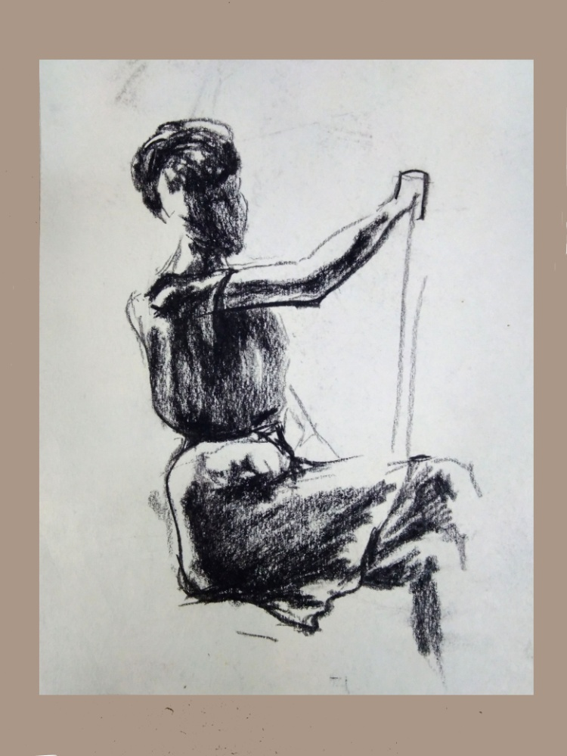
Тональное пятно создается внутри контура параллельными или перекрещивающимися линиями (или штрихами). В этом случае на силу тонального пятна воздействует ширина линий или штрихов и светлых промежутков, остающихся между ними, которые должны соответствовать размеру исполняемого рисунка.
Тональное пятно на бумаге может быть получено и другими средствами, например акварелью, или мягкими материалами, причем сила и звучание его в значительной мере зависят от особенностей и свойств, графического материала, которым исполняется набросок, а также от техники нанесения этого материала на бумагу.
При использовании для наброска таких материалов, как мягкие графитные и угольные карандаши, обыкновенный и прессованный уголь, соус, тональное пятно нужной силы достигается с помощью жесткой кисти, растушевкой и даже просто пальцем. Чернила, тушь или одноцветная акварель (обычно черная) кладутся на бумагу мягкой или жесткой кистью.
В некоторых случаях тональное пятно наносится в начале работы, сразу, а затем уже по натуре уточняется контур изображаемой формы.
Нередко в работе над набросками применяются все графические средства: линия, штрих и тональное пятно или в комбинациях: линия и тон.
Начинать делать наброски лучше с неподвижной (позирующей) или малоподвижной натуры, стараясь целиком охватить ее, сразу почувствовать движение формы и хорошо закомпоновать изображение на листе. Краткосрочные зарисовки делаются небольшого размера, они должны быть лаконичными и выразительными. Их основная задача - передать пропорции и характер предмета.
Делать наброски лучше всего, уделяя внимание разнообразной тональности линии. Проволочная, одинаковая линия упрощает форму, она скучна и мертва. Ее выразительность зависит от силы и разнообразия нажима на карандаш. Контрастные линии и пятна помогают выделить первый план, а легкие уходят в глубину. Линия условна, в натуре ее нет, есть объемы, силуэты которых мы видим в первую очередь.
Рисуя контуры объемов, нужно стараться почувствовать их в пространстве листа. Ведь чем точнее и живее линия, тем выразительнее набросок. В зависимости от характера касаний бумаги карандаш оставляет различный по качеству след. Можно заточить грифель лопаткой и во время рисования поворачивать его то тонким, остро заточенным боком, то широкой лопаткой, то почти плашмя проводить мягкие, широкие линии. В освещенной части натуры линии тонкие, легкие или вообще отсутствуют. В тенях можно усилить линию и немного помочь себе тоном, легкой штриховкой по форме.
Почувствовав уверенность в этюдах с неподвижной натуры, можно попробовать силы в рисовании движущейся, не позирующей модели, сначала в простом движении, а затем и в сложных. Особенность здесь в том, что движущуюся модель обычно дорисовывают по памяти. При этом важно почувствовать характер движения и научиться быстро фиксировать или запоминать момент, так как в следующее мгновение движение изменится.
Если объект терпеливо позирует, а набросок уже завершен, можно продолжить работу, уточнить что-либо, подробнее прорисовать отдельные детали, таким образом набросок станет зарисовкой. Зарисовка - это продолжение наброска, дополнение его деталями до той степени, которая необходима художнику.
Выбор графических средств органически связан с особенностями графического материала. Штрихи, нанесенные на бумагу карандашами или сделанные пером и тушью, акварелью при помощи кисти, зрительно воспринимаются по-разному. Тональные пятна одной силы, выполненные штрихами или акварелью, отличны друг от друга по своему звучанию. Поэтому один и тот же объект, изображенный на бумаге разными материалами, зрительно воспринимается по-иному, имеет свой изобразительный язык, обладает особыми художественными качествами.
Виды материалов
В рисунке набросков используют великое множество графических приемов и средств, разнообразные линии, штрихи, пятна, стараясь как можно полнее задействовать возможности материала. Применяют смешанные техники двух и трех материалов для получения большей выразительности. Чем шире и разнообразнее графический материал, тем интереснее и живее результаты.
Рассмотрим основные виды материалов.
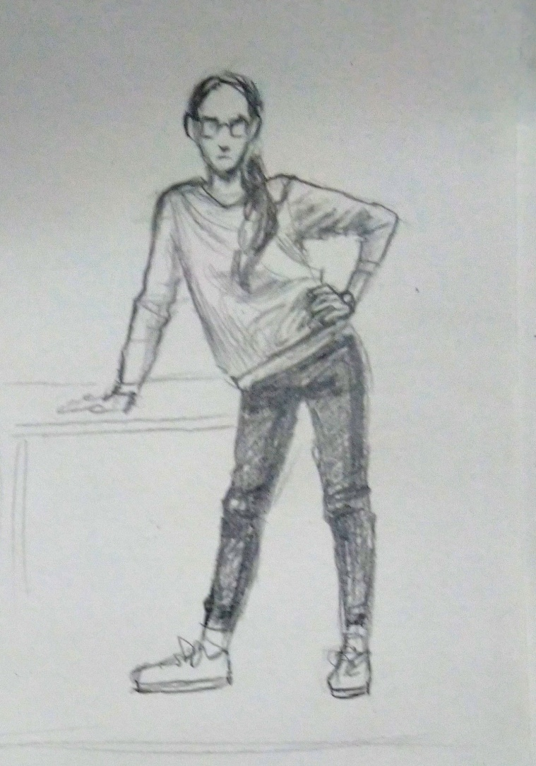
Графитные карандаши.
Карандаш - самый удобный и универсальный инструмент для выполнения набросков. Им можно провести жирную или слабозаметную, толстую или тонкую, яркую или бледную линию, получить очень аккуратные тонкие штрихи или большие затененные области, а также растушевать для получения очень нежных, легких тонов.
Для набросков лучше использовать мягкие карандаши (2В - 6В). Удобнее всего заточить грифель в виде лопаточки, чтобы лучше варьировать толщину линии.
Перо и тушь.
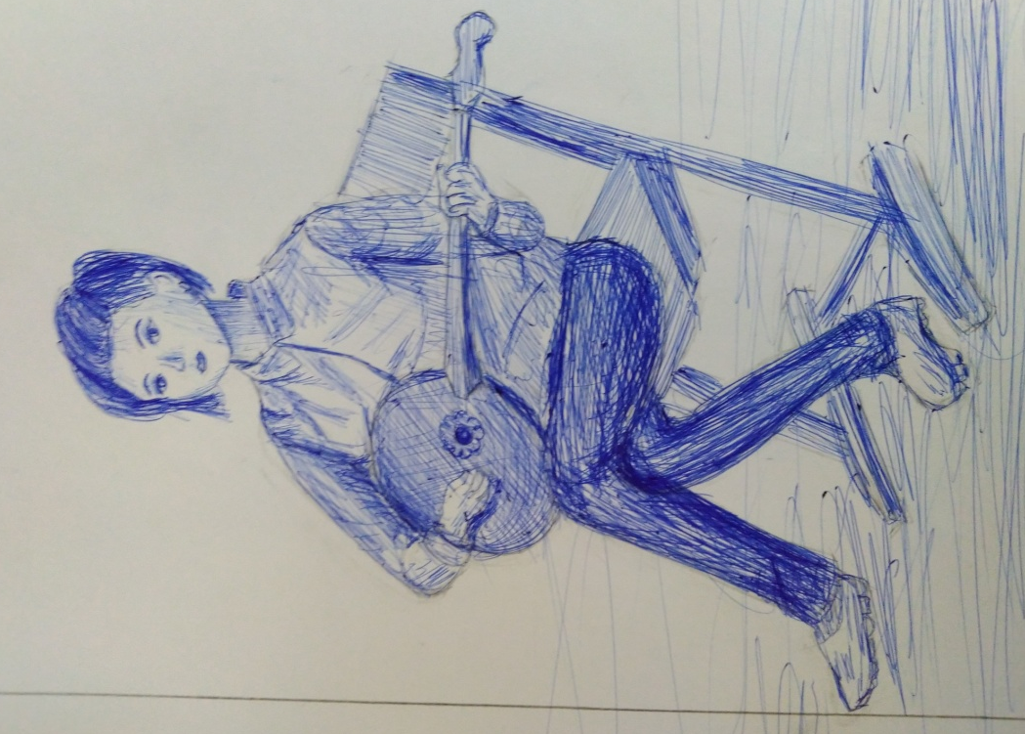
Техника рисунка пером скупа - четкая или прерывистая черная линия, штрихи, нанесенные в различном направлении, иногда заливки тушью. Но изобразительные возможности ее неисчерпаемы. Различают очерковые контурные и перовые тональные рисунки. Быстрый очерк пером позволяет художнику схватить мимолетное движение и в то же время помогает сделать намек на объемность формы. Пространство передается в рисунке пером не только с помощью линейной перспективы, но и четким распределением штрихов различной тональности и разного характера; дальний план передается очень легкими, иногда прерывистыми линиями, а передний - жирными штрихами, насыщенными черными линиями.
Нередко используется в перовом рисунке и живописная манера, придающая изображению особую воздушность, пластичность и цветность, насколько можно передать различия предметов по светосиле их цвета в рисунке. К ней близка, но более лаконична и контрастна черно-белая манера: широкая силуэтная заливка теней тушью без штриховки полутеней, тонко найденная по своим пропорциям в отношении к белым пятнам бумаги, которые оставляются на месте освещенных участков форм.
Штрихи тушью не стираются резинкой (их можно только немного выскоблить безопасной бритвой), поэтому эта техника требует рисовать наверняка, что приучает рисовальщика к точности и аккуратности в работе.
Можно сначала широко прописать рисунок в тенях жидко разведенной тушью, а потом работать пером по высохшей заливке. Штрих не должен бесконечно повторять очертания предметов; он как бы лепит их форму, лежит на ее поверхности. Надо связывать направление пера с поворотами грани формы. Так, кривые линии уместнее на округлых предметах, прямые - на ровной поверхности.
Уголь.
Рисунки углем наиболее живописны. Они отличаются богатством тоновых переходов - от глубоких бархатистых штрихов широкими мазками до легких серебристых тушевок. Углем можно наносить острые, четкие штрихи, работать плашмя или размазывать пальцами. Сочетание этих приемов дает богатые технические возможности для очень выразительного изображения. Заточенным наискось углем можно наносить и тонкие линии, и широкие мазки, делать засечки или мягкие переходы полутонов. Можно использовать и растушевку, свернутую из бумаги или замши.
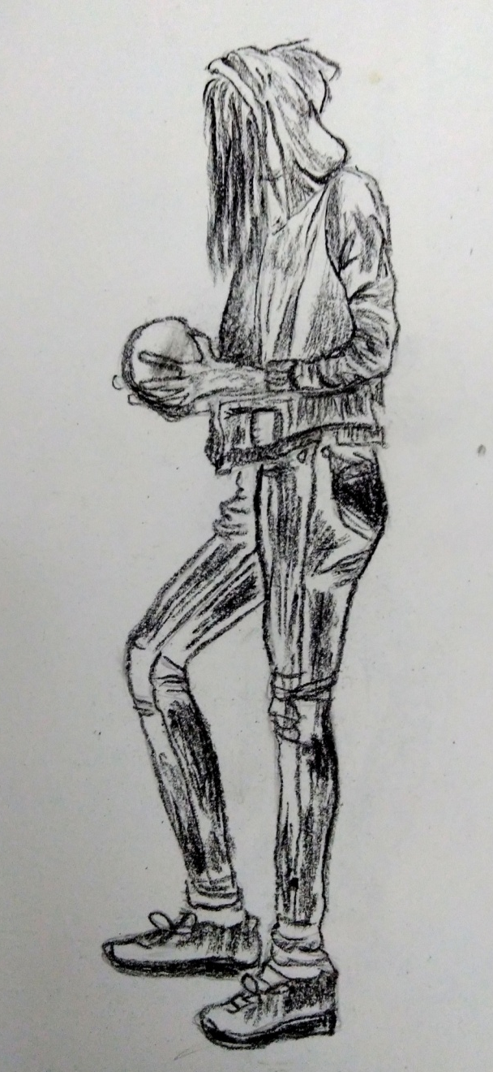
Уголь легко смахивается тряпочкой, выбирается мякишем хлеба, но втирать его нельзя, в противном случае не помогает и резинка, появляется грязь в рисунке. При всех достоинствах угольные рисунки недолговечны, если их не закрепить фиксажем.
Соус.
Он имеет большую красящую силу и дает красивые бархатистые тона от очень темных до очень светлых, с большим числом тональных градаций между ними.
Сухим способом работают соусом примерно так же, как и углем. Соус хорошо растворяется. Поэтому им можно работать и кистью (мокрый способ). Интересен прием, когда сначала весь лист закрывают темно-серым тоном разбавленного водой соуса. По высыхании этой заливки ее тон принимают за общую тональность будущего рисунка, выбирают резинкой сначала светлые места, потом полутона. Работу эту завершают усилением глубоких теней мокрым или сухим соусом.

Сангина.
Сангина привлекательна своим красивым теплым тоном, коричневатым или красноватым. Иногда сангину комбинируют с углем, который дает холодные оттенки, живописно контрастирующие с теплыми оттенками сангины. Сангиной можно делать как наброски, так и длительные рисунки. Но они требуют фиксирования.

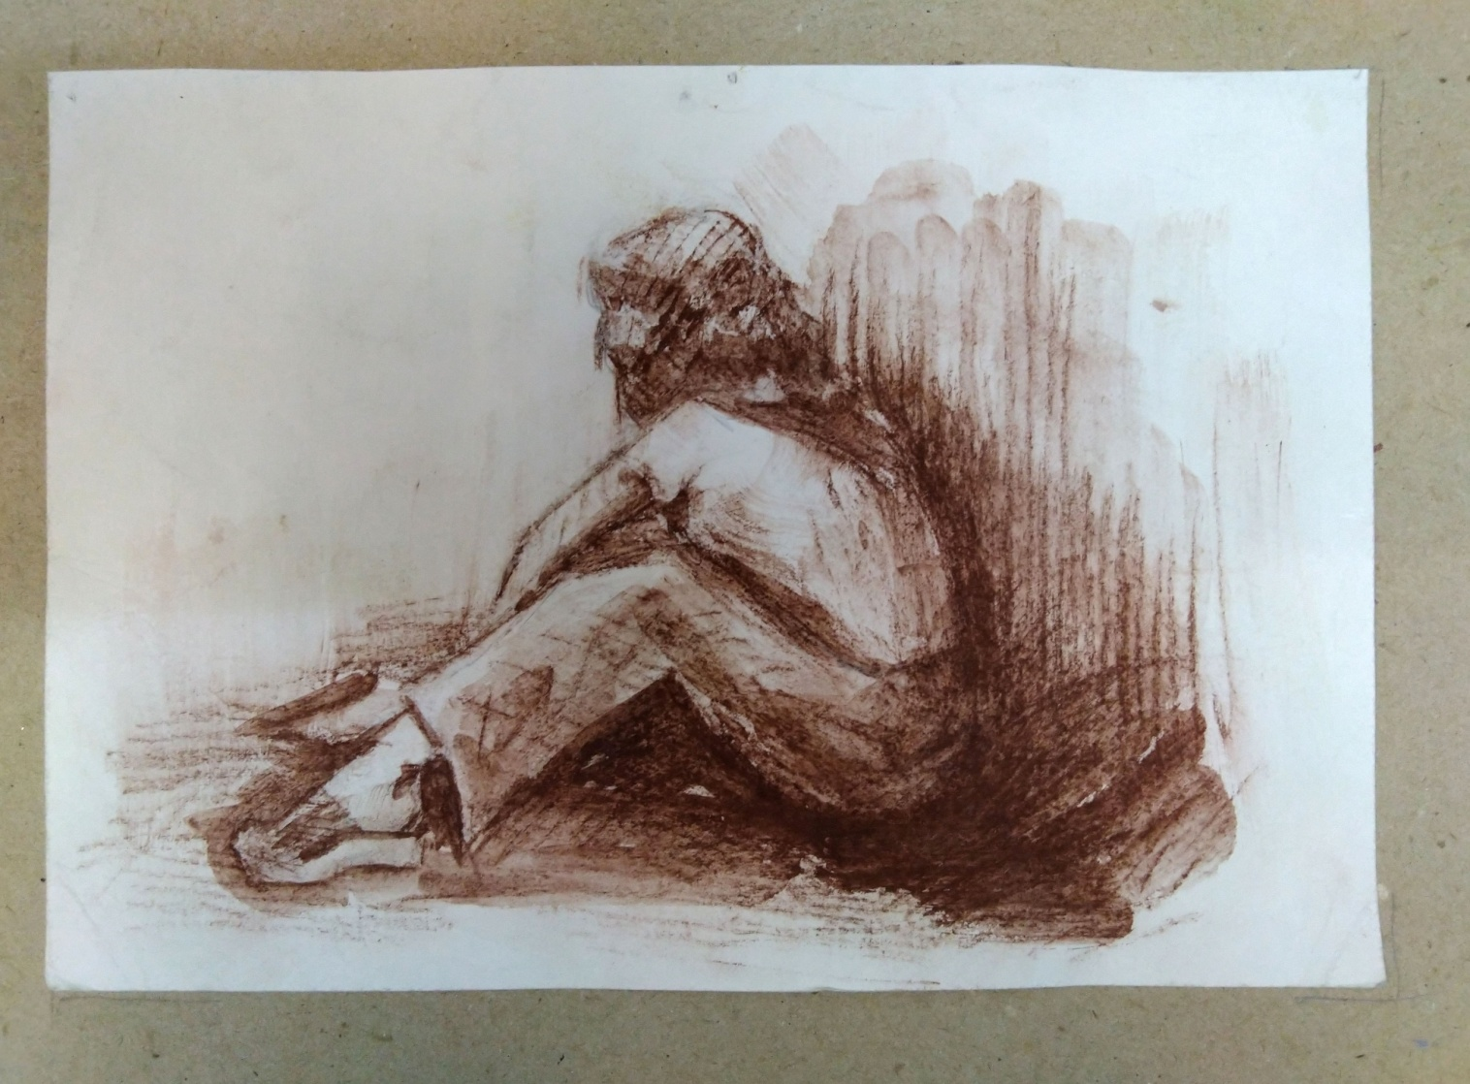
Акварель.
В зависимости от размера кисти акварелью можно делать как тональные, так и линейные наброски (очень тонкой кистью малого номера). Хорошей широкой кистью можно нанести как широкий мазок, так и тонкую линию.
Обычно наброски выполняются коричневой или черной краской.
Широкой акварельной кистью (№ 16 - 20) быстро и живописно передаются крупные массы форм, яркие контрасты света и тени и декоративные сочетания тонов. При этом кисть может быть насыщена влагой и краской для заливок, а может лишь касаться зернистой поверхности бумаги, если влагу с кисти стряхнуть и нанести мазок полусухой кистью.
Кисть способствует восприятию предмета в целом, дает почувствовать его общую форму и не позволяет цепляться за второстепенные, мелкие детали. При этом не допускается предварительная наметка карандашом. Весь смысл наброска кистью заключается в том, чтобы работать сразу заливками и сравнивать тона крупных масс формы, больших участков мотива.
Такой подход помогает учиться вернее передавать и пропорции. Когда делаются сразу широкие заливки, выявляющие крупные части предметов, то их легче сравнивать друг с другом по величине, легче увязывать с пропорциями всего предмета.
Работа кистью, которую труднее исправить, чем карандашный рисунок, приучает, как и перовой рисунок, строго проверять собственное представление о предмете, требует от рисующего сосредоточенности, собранности, творческой напряженности.
Сначала легким касанием кисти намечают на листе верх и низ предмета (или модели), его ширину, небольшими пятнами находят места основных частей формы, а затем широкой заливкой теней или темных по тону частей предметов лепят большую основную форму. Острым кончиком кисти отсекают где нужно наиболее четко видимые края (контуры).
Для набросков кистью выбирают предметы или модель (фигуру человека), освещенные сбоку или даже чуть сзади, то есть такую натуру, форма которой закрыта тенью на большой площади, чтобы яснее понимать, как заливкой выявить форму натуры.
Бумага.
Имеет значение и подбор бумаги. С успехом идет тонированная, цвет которой должен быть таким, чтобы на нем не пропадал тон основного рисующего материала. Годится и белая, и слегка подцвеченная тонкая бумага. Для некоторых видов набросков подойдет и крафт (коричневая бумага), и обычная оберточная.
Можно сделать делая заливку чаем, кофе, акварелью. Перед тонировкой лист бумаги обязательно наклеивают на планшет, как под акварель, чтобы от увлажнения он не покоробился. Тонируют широкой мягкой кистью.
Мягкими карандашами лучше рисовать по шероховатой, плотной бумаге.
Рисовать углем можно, кроме белой, и на серой, обойной бумаге, на холсте (под живопись), на картоне. Работать им лучше всего на листах большого размера.
Под сангину и соус лучше подходит шероховатая бумага средней плотности теплых оттенков.
Рыхлая бумага хорошо впитывает акварель.
Выбор материала, графического языка и способов исполнения часто подсказывает сама натура; например, рисунки животных хорошо получаются мягкими материалами -углем, пастелью, сангиной и мелом с применением растирок и проработкой поверх мягким карандашом. Можно делать наброски прямо кистью, цветом (без предварительного контура карандашом), и по уже высохшей акварели пройтись обычными цветными карандашами.

Основы композиции. Роль наброска в работе над композицией.
Композиция в связана с необходимостью передать основной замысел, идею произведения наиболее ясно и убедительно. Главное в композиции - создание художественного образа.
Композиция строится по определенным законам. Ее правила и приемы взаимосвязаны между собой и действуют во все моменты работы над композицией. Все направлено на достижение выразительности и цельности художественного произведения.
Поиск оригинального композиционного решения, использование средств художественной выразительности, наиболее подходящих для воплощения замысла художника, составляют основы выразительности композиции.
Рассмотрим основные закономерности построения художественного произведения, которые можно назвать правилами, приемами и средствами композиции.
Контраст.
Основной замысел композиции может быть построен на контрастах доброго и злого, веселого и грустного, нового и старого, спокойного и динамичного. Контраст как универсальное средство помогает создать яркое и выразительное произведение. Это могут быть контрасты величин (высокого с низким, большого с маленьким, толстого с тонким), фактур, материалов, объема, плоскости.
Тональный и цветовой контрасты используются в процессе создания произведений графики и живописи любого жанра (светлый объект выразительнее на темном фоне, темный - на светлом).
Центр (смысловой, композиционный).
Для достижения цельности композиции следует выделить центр внимания, где будет расположено главное, отказаться от второстепенных деталей, приглушить отвлекающие от главного контрасты. Композиционной цельности можно добиться, если объединить светом, тоном или колоритом все части произведения. набросок композиция контраст.
Важная роль в композиции отводится фону или среде, в которой происходит действие. Окружение героев имеет огромное значение для раскрытия содержания картины. Единства впечатления, цельности композиции можно достигнуть, если найти необходимые средства для воплощения замысла, в том числе и наиболее типичный интерьер или пейзаж.
Итак, цельность композиции зависит от способности художника подчинить второстепенное главному, от связей всех элементов между собой. То есть недопустимо, чтобы сразу бросалось в глаза что-то второстепенное в композиции, в то время как самое важное оставалось незамеченным. Каждая деталь должна восприниматься как необходимая, добавляющая что-то новое к развитию замысла автора.
Правило «золотого сечения»
Под «правилом золотого сечения» в искусстве обычно понимаются асимметричные композиции, центр внимания в которой смещен в особые точки - «зрительные центры». Часто используются четыре точки, расположенные на расстоянии 3/8 и 5/8 от соответствующих краев плоскости.
Средства композиции включают: формат, пространство, композиционный центр, равновесие, ритм, контраст, светотень, цвет, декоративность, динамику и статику, симметрию и асимметрию, открытость и замкнутость, целостность. Таким образом, средства композиции - это все, что необходимо для ее создания, в том числе ее приемы и правила. Они разнообразны, иначе их можно назвать средствами художественной выразительности композиции.
Важно, еще до начала изображения, попытаться представить себе, какой будет картина.
Как правило, сначала художник выполняет несколько небольших эскизов, в которых ведет поиск наиболее выразительной композиции. На этом этапе определяется, каким будет формат картины (вытянутым по вертикали, прямоугольным, квадратным, вытянутым по горизонтали) и ее размер.
При выборе формата следует учитывать, как расположены основные объекты композиции - по горизонтали или вертикали, как развивается действие сюжета - слева направо, в глубину картины или как-то иначе.
В эскизе прорисовывается общая композиционная схема, расположение и взаимосвязь основных действующих лиц без детальной прорисовки. Возможно тоновое и цветовое решение эскиза. Далее обычно выполняется рисунок композиции, затем живописное или графическое ее воплощение.
Один из интересных этапов работы - сбор натурного материала, который включает наблюдения окружающей жизни, выполнение набросков и зарисовок дома, на улице в связи с выбранным сюжетом. Можно заняться сбором натурного материала сразу после выбора сюжета или выполнить эту работу после первого эскиза композиции. Если что-то не получается в рисунке композиции, можно еще раз отправиться на этюды, зарисовать не получающиеся детали, а затем уточнить рисунок с использованием собранного натурного материала. Можно даже выполнить новый композиционный эскиз с учетом выполненных набросков и зарисовок с натуры, уточнить замысел.
Таким образом, можно сделать вывод, что наброски - важнейшее занятие для работы над композицией .
В набросках открываются необъятные возможности экспериментировать, изобретать новые сочетания техник и материалов, собственные приемы работы. Это «кухня» художника, в которой воплощаются его идеи и формируется творческая личность.
Литература
Николай Ли - «Основы учебного академического рисунка», Москва, «Эксмо», 2003
Цюй Лэй Лэй - «Китайский рисунок. Техники и жанры»://zaplutus.ru/://www.russia-job.ru/chact_2_glava_1.php://ru.wikipedia.org/wiki/
В статье использованы наброски сделанные обучающимися ДХШ.
